HTML/CSS : 2ème partie

Fichier à m'envoyer sur ma boite mail : plesage@simplon.co

Tableau
Exercice 1 :
Crée un tableau simple ayant:
1. un titre "Ce que j'aime",
2. une en-tête ayant deux champs:
- sport
- reponse
3. une colonne avec trois champs:
- foot
- tennis
- boxe
4. une colonne contenant votre réponse (oui ou non)

Aperçu:

Exercice 2 :
Creer un tableau simple ayant:
- un titre "liste de personne"
- une en-tête avec 4 catégories: (th)
  - Nom
  - Prénom
  - Âge
  - Ville
- remplir avec au moins 6 personnes

Aperçu:

Exercice 3 :
voici un tableau deja fait, à vous de le coder !
Indice: tableau en 3 parties, en-tête, corps, bas du tableau

Aperçu:

Exercice 4 :
Creer un tableau ayant:
- un titre "liste de livres"
- une en-tête avec 4 catégories:
  - titre
  - Auteur
  - Année
  - Avis
- un pied de page en anglais
- remplir avec au moins 6 livres

Aperçu:

Exercice 5 :
voici un tableau deja fait, à vous de le coder !
cette fois c'est plus compliqué !
Indice: attribut rowspan et colspan

Aperçu:

Input
Exercice 1 :
créer des champs de formulaire:
indice: attribut *un champ pour un pseudo

un champ pseudo

un champ mot de passe

un champ email

un champ pour un nombre

un champ pour soumettre un formulaire

Exercice 2 :
Creer un champ de formulaire pour un pseudo avec:
- le focus sur le champs automatique
- champ pré-rempli: "Votre pseudo"

Exercice 3 :
Creer un champ de formulaire pour un mot de passe avec:
- une longueur maximum de 12 caractere
- une valeur par defaut de 0000

Exercice 4 :
Creer un champ de formulaire pur e-mail avec:
- le champ pré-rempli "example@domaine.xx"
- le focus automatique
- que le champ soit requis

Exercice 5 :
Creer un champ de formulaire pour un nombre avec:
- le nombre ninimum: 18
- le nombre maximum: 35
- une valeur par defaut de 30
Label
Informations :

I. À quoi ça sert ?
L'élément HTML <label> représente une légende pour les éléments d'une interface utilisateur (input, textarea...). Il peut être associé à un contrôle en utilisant l'attribut for ou en plaçant l'élément du contrôle à l'intérieur de l'élément <label>.
L'élément <label> offre une amélioration de la facilité d'utilisation pour les utilisateurs de souris, parce que si l'utilisateur clique sur le texte au sein de l'élément <label>, elle active le contrôle.

II. Label simple
Il suffit de placer l' élément de contrôle (input..) à l'interieur de la balise <label></label>.

Exemple:
<label>Cliquez moi: <input type="text" name="test" id="test"/></label>
Ce qui donne:

III. Label avec attribut for
On peut aussi utiliser l'attribut for dans la balise <label> ayant comme valeur l'id de l'element concerné.

Exemple:
<label for="test">Cliquez moi:</label>
<input type="text" name="test" id="test"/>
Ce qui donne:
Note: Le rendu est le même seul le code change.

Exercice 1 :
Voici un champ de pseudo et de password, à vous de les labeliser !
indice: utiliser la maniére simple (balise input dans balise label)
- <input type="text" placeholder="Votre Pseudo"/>
- <input type="password" maxlength="12"/>

Exercice 2 :
Voici un champ de email et de number, à vous de les labeliser !
indice: utiliser la maniére plus elaboré (attribut for)
- <input id="mon-mail" type="email" placeholder="exemple@domain.xx"/>
- <input id="mon-nombre" type="number" min="5" max="12"/>
Checkbox
Exercice 1 :
Creer une liste d'option et leurs labels avec:
- 4 choix possible: fruit, legume, viande, poisson

Exercice 2 :
Creer une checkbox et leurs labels avec:
- 4 choix possibles: beau, intelligent, curieux, musclé
- deux champs seront selectionné par defaut( au choix)

Exercice 3 :
Voici une checkbox, à vous de le coder !
apercu :

Radio
Exercice 1 :
Creer une zone d'option pour selectionner une tranche d'age et leurs labels avec 4 choix :
- moins de 18 ans
- entre 18 et 25 ans
- entre 25 et 40 ans
- plus de 40

Exercice 2 :
Creer une zone d'option pour selectionner votre ville, avec 6 choix :
- Lille
- Roubaix
- Tourcoing
- Marcq-en-Baroeul
- Wattrelos
- Mons

Exercice 3 :
Voici une zone d'option, à vous de la coder !
apercu :

Dropdown
Exercice 1 :
Creer une liste deroulante, pour choisir sa musique préféré :
- 4 choix disponible minimum
- un label "Choisi ta chanson"

Exercice 2 :
Cree une liste déroulante, pour choisir son aliment préféré :
- 4 choix disponible minimum
- séparer les choix par catégorie: fruit et légume

Exercice 3 :
Voici une liste déroulante, à vous de coder !
apercu :

Formulaire :
Exercice 1 :
Creer un formulaire simple ayant 6 champs et leurs label(attribut for):
- Nom
- Prenom
- mot de passe
- email
- voiture préféré : au choix (ferrari, lamborghini, porshe, audi, mercedes)
- sexe: masculin, feminin
- et un boutton pour soumettre le formulaire
Ce formulaire utilisera la methode POST et envoi les donnée vers fichier traitement.php
apercu :

Exercice 2 :
Creer un formulaire ayant 6 champs et leurs label, cette fois-ci avec des attribut precis:
l'action et la methode d'envoi du formulaire est le même que exercice 1
- Pseudo : + focus automatique + required
- Password: + required + longeur max 20 caractère
- Age: + age minimum = 18 + age max = 40
- vos qualité à selectionner parmi:
  - serieux
  - ponctuel
  - jovial
  - rigoureux
  - drôle
- travail à la maison: oui ou non
- message : champ de texte à plusieur ligne + indication "tapez votre message"
- un bouton pour soumettre
aperçu :

Exercice 3 :
Reproduire le formulaire ci-dessous !
apercu :

Défi pour la fin de la semaine:
Pour les 2 défis, le plus important est le formulaire. A vous de faire votre propre mise en page à partir des connaissances acquises lors des exercices de la première partie.
1- Reproduire la page de base de google comme dans l'exemple ci-dessous :

2- Reproduire le formulaire de création du compte twitter

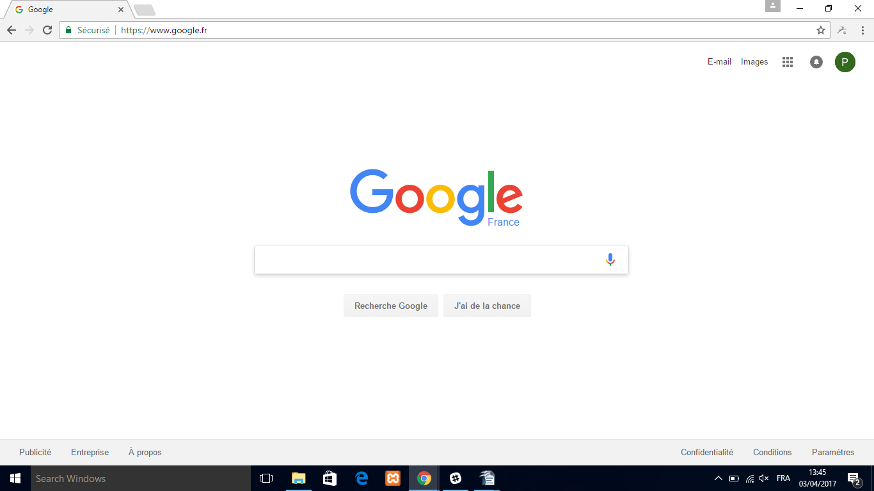
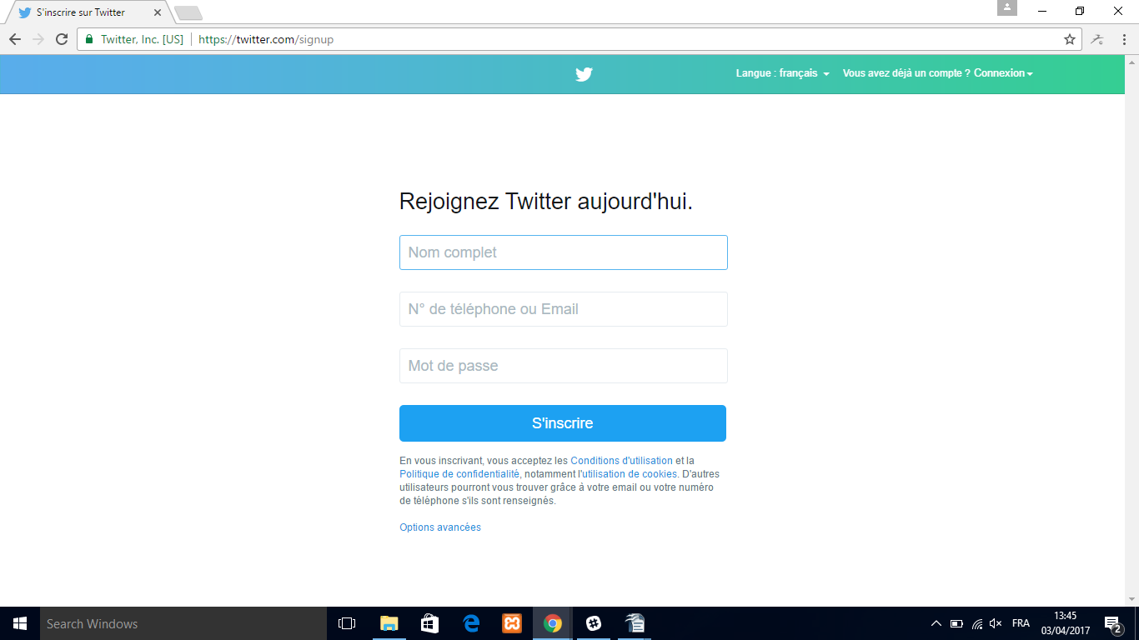

Défis pour les 15 jours (Voir projet S2)

Défi pour les 5 semaines pour les plus avancés :
Création d'un site avec 3 pages
- Formulaire de création d'un apprenant
- Formulaire de modification d'un apprenant
Pour les 2 formulaire, il y aura comme champs :
> Nom
> Prénom
> Adresse
> Code Postale
> Ville
> Date de naissance
- Liste des apprenants
Elle doit apparaître dans un tableau et reprenant toute les informations du formulaire.
Pour réaliser ce défi, vous devrez créer une base de donnée grâce à PHPmyadmin et commencer à apprendre à utiliser PHP(langage back-end).
Pour vous aider :

https://openclassrooms.com/courses/concevez-votre-site-web-avec-php-et-mysql

